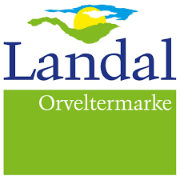
Geachte gast,

Tijdens het Dutch Balloon Trophy evenement kunnen wij u diverse catering mogelijkheden aanbieden, zodat wij u tijdens het evenement daarvan kunnen ontzorgen. Onderstaand vindt u alle mogelijke opties. Gelieve dit vóór 1 mei te reserveren. Reserveren kan door te mailen orveltermarke@landal.com of door te bellen naar 0593-564100.

Ontbijt (in de bungalow):
2 broodjes en 1 croissant per persoon
Gekookt ei en zout, Koffie en thee, Suikersticks
Jam , Kaas, Vleeswaren, boter
Hagelslag, Multidrank of jus d’orange, Beker yoghurt
€12,50 per persoon

Shared Dining
Wisselende gerechten, gevarieerd en gezond.
Excl. drankjes
Van 16.30 tot 17.30
€ 22,50 per persoon

Dag 1 – 28 mei
Mini schnitzels met champignonroomsaus
Zalm met chimichurri
Aardappelgratin
Warme groenten (broccoli/bloemkool)
Groene salade

Dag 2 – 29 mei
Kipkarbonades met barbecuesaus
Gemarineerde gamba’s
Friet
Gegrilde groenten
Groene salade

Dag 3 – 30 mei
Boeuf Bourguignon
Kabeljauw met gepofte tomaatjes
Gebakken aardappelen
Warme groenten (witlof/haricots verts)
Groene salade

Dag 4 – 31 mei
Duitse biefstuk met gebakken uien
Met zalm gevulde tongschar
Spicey wedges
Wortelen uit de oven
Groene salade

